CDC Site web

Site FR
- Problème au niveau du filtrage du portfolio
(Clients - Apsia)
- Les onglets content Cegid et options Cegid s’affiche alors qu’ils sont vides. Possible de les retirer ? Ce ne sont pas des refs clients.

---------------------------------------------------------------------------------------------------------------------------------

Site chinois
- Sur la page chinoise références, le filtre ne marche pas du tout (Portfolio - 爱彼亚 (apsia.eu)) à voir si c’est un problème de paramétrage ? Pareil ici un onglet s’affiche, alors que cela ne fait pas partie des refs clients 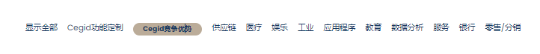
- Site chinois, mots en français/anglais restants
- Le bas de la page est toujours en anglais, possible de faire une version chinoise ? On ne peut pas modifier cette section en chinois sinon cela modifie toutes les pages anglaises. Il faudrait peut-être en créer un spécifique pour le site chinois. Voici la traduction (télécharger le fichier pour pouvoir le transférer sinon une personne externe ne pourra pas y accéder, si pb Erwen) : Menu_Bottom_Contactez-nous.xlsx
>> Je ne peux pas ouvrir ce document. Peux-tu me le renvoyer par email stp ?

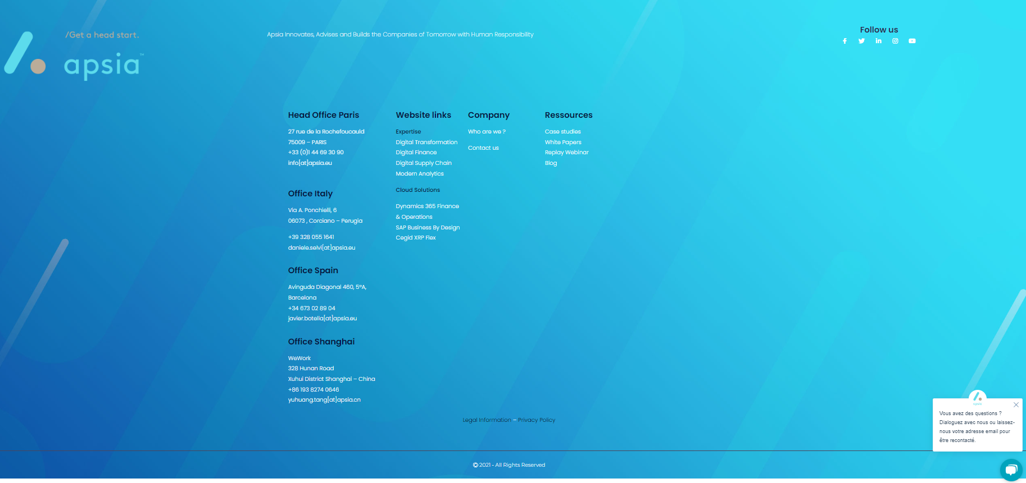
- Il faudrait également traduire les mots tout en bas + changer les liens
(legal information et Privacy Policy) :
Le lien pour « Legal Information » (法律信息) :
https://www.apsia.eu/zh/legal-information-shanghai/
Le lien pour « Privacy Policy » (隐私政策) :
https://www.apsia.eu/zh/privacy-policy-shanghai/
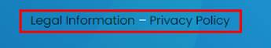

- Le haut de page du site chinois contient toujours des mots en français
爱彼亚 - 数字化转型与云项目的领导者 (apsia.eu)
- Suppression de ces deux mots étant donné que nous n’avons pas les pages en chinois.

- Remplacer le logo français par le logo chinois Ce n’est malheureusement pas possible, 1 seul logo pour tout le site, pour toutes les langues.



- Le 1h d’échange gratuit renvoie sur la page contact française et non chinoise Là aussi, ce n’est pas possible, désolé. On en avait déjà discuté, c’est un CTA qui se gère dans les options du thème. On peut traduire le libellé mais 1 seul lien est possible.

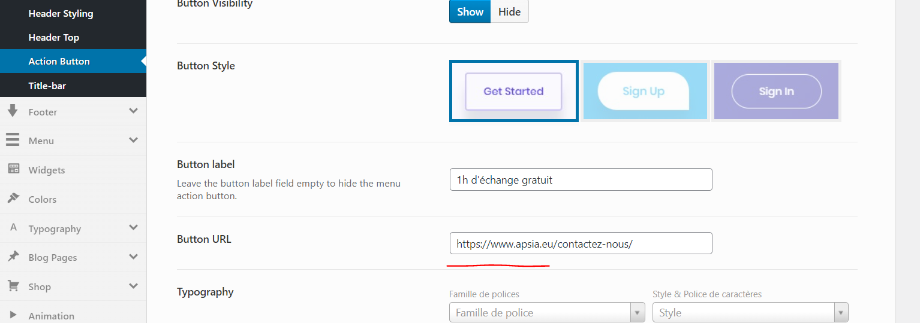

Voici le lien : http://www.apsia.eu/zh/contact-us-shanghai/
- Possible de retirer le pop-up sur le site chinois ?

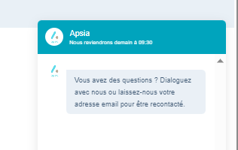
-------------------------------------------------------------------------------------------------------------------------------------

Site US
- Landing page spéciale US
- Ajout du drapeau US avec derrière la landing page >> Je ne suis pas sûr d’avoir compris ..
il faut créer une nouvelle langue US et dupliquer le contenu du lien ci-dessous pour qu’elle soit la home US ? (Il n’est pas possible d’affecter une page d’une autre version de langue -> il faut donc dupliquer tout le contenu mais cela va générer un duplicate content pour le SEO…)
Lien : Outsource Microsoft Dynamics 365 Finance & Operations experts (apsia.eu)

Site EN
- Menu à refaire pour avoir la nouvelle version (fichier excel déjà envoyé)

-------------------------------------------------------------------------------------------------------------------------------------
Cloud House
- Drapeaux
Possible d’avoir un menu déroulant pour les drapeaux tout comme sur le site vitrine ? Ici les drapeaux sont alignés ce qui prend de la place et génère des erreurs.

Quand on clique sur le drapeau espagnol, cela affiche le seul article en espagnol sur la cloud house ensuite on peut plus retourner sur la home. Quand on clique sur le logo en haut cela ne revient pas sur le home, cela reste sur l’article. Pareil pour l’italien. >>Il s’agit bien de la homepage par défaut car aucune home n’a été créée pour la version ES et IT.

Serait-il possible d’ajouter un lien sur le logo cloud house pour revenir sur la page d’accueil en français. Ce n’est pas faisable hélas, une version de langue renvoi automatiquement à la home de la langue même sur laquelle on navigue.
